Uaa15 : SE DÉPLACER EN TOUTE SÉCURITÉ

(L’ESSENTIEL)

[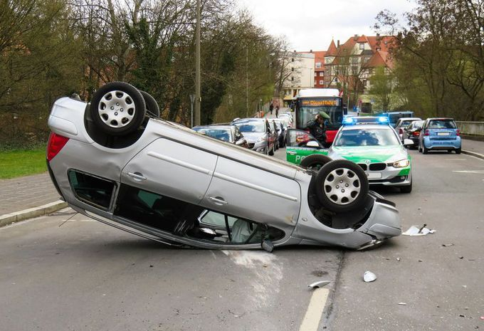](https://www.google.be/url?sa=i&source=images&cd=&cad=rja&uact=8&ved=2ahUKEwiXn5uE2IzbAhVD7xQKHWABBBEQjRx6BAgBEAU&url=https://www.moniteurautomobile.be/conseils-auto/generalites/que-faire-en-cas-d-accident.html&psig=AOvVaw3ToOV9HMrtvvQt4upAupIQ&ust=1526644467214428)

[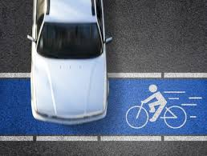](https://www.google.be/imgres?imgurl=http://i0.wp.com/le-cycliste-urbain-et-tout-terrain.com/wp-content/uploads/2013/03/V%C3%A9lo-urbain-en-toute-s%C3%A9curit%C3%A9.jpg&imgrefurl=http://le-cycliste-urbain-et-tout-terrain.com/comment-se-deplacer-en-toute-securite-sur-son-velo-urbain/&docid=cawbZ48naCGMzM&tbnid=6asvpUeBHzOfvM:&vet=10ahUKEwjQ1vGk14zbAhXpA8AKHaGkC08QMwhbKBkwGQ..i&w=398&h=301&bih=521&biw=1093&q=se%20deplacer%20en%20toute%20securite%20&ved=0ahUKEwjQ1vGk14zbAhXpA8AKHaGkC08QMwhbKBkwGQ&iact=mrc&uact=8)

**COMPÉTENCE À DÉVELOPPER**

**Sur base d’une démarche d’investigation, utiliser des arguments scientifiques pour justifier des comportements citoyens en matière de déplacements.**

**I- NOTION DE FORCE (Rappel).**

Une force est une grandeur physique qui se manifeste par ses effets

*a) effet dynamique :*

Une force est une cause capable de produire ou de modifier le mouvement d’un corps.

*b) effet statique :*

Une force est une cause capable de produire une **déformation** d’un corps.

Toute force peut être représentée par un vecteur dont les 4 caractéristiques sont :

(i) direction : droite selon laquelle l’action s’exerce

(ii) sens : sens selon lequel l’action s’exerce

(iii) point d’application : point où l’action s’exerce sur le corps

(iv) intensité : la valeur de la force

[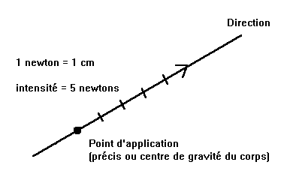](https://www.google.be/url?sa=i&source=images&cd=&cad=rja&uact=8&ved=2ahUKEwjj4eq4yYzbAhUC11MKHW2ODrwQjRx6BAgBEAU&url=http://francetraining.free.fr/formation/Biomecanique/lesforces.htm&psig=AOvVaw3p7cAS9FqppQ58q8w-C0dH&ust=1526640542679369)

Exercice I

|  |  |
| --- | --- |
| I/ Ce skieur est tracté par une force *F1* de 40 N.  a) Représenter cette force de traction à l'échelle 1cm = 10 N  b) Compléter son tableau de caractéristique :  La droite (AB) fait un angle de 30° avec l'horizontale. |  |

|  |  |
| --- | --- |
| **Point d'application** | **……………………………..** |
| **Direction** | **………………………………** |
| **Sens** | **………………………………..** |
| **Intensité** | **……………………………..** |

**Représentation (schéma)**

|  |
| --- |
| ZONE DE REPRESENTATION |

**Remarques : pour dessiner en Word 16 il faut suivre les démarches suivantes :**

**Cliquez sur Insertion**

**Formes**

**Dessiner horizontalement un trait**

**Vous sélectionner le trait**

**Mise en page**

**Rotation**

**Autres options de rotation**

**Faire pivoter vous choisissez 150°**

**Dessiner un autre trait horizontal**

**Exercice II**

**Sur les schémas ci-dessous sont représentés des solides soumis à 2 forces : Indique dans chaque cas si le solide peut-être en équilibre et justifier.**

|  |  |  |  |
| --- | --- | --- | --- |
|  |  |  |  |
| **……………………………**  **………………………….**  **………………………….**  **………………………….**  **………………………….**  **………………………….**  **………………………….**  **………………………….** | **………………………….**  **………………………….**  **………………………….**  **………………………….**  **………………………….**  **………………………….**  **………………………….**  **………………………….** | **………………………….**  **………………………….**  **………………………….**  **………………………….**  **………………………….**  **………………………….**  **………………………….**  **………………………….** | **………………………….**  **………………………….**  **………………………….**  **………………………….**  **………………………….**  **………………………….**  **………………………….**  **………………………….** |

**II- NOTION DE VITESSE ET D’ACCELERATION.**

1. **La vitesse :**

Pour étudier le mouvement d'un corps, on doit aussi déterminer sa vitesse et la façon dont elle évolue dans le temps. On peut donc calculer deux types de vitesses : la vitesse moyenne du corps mobile sur toute sa trajectoire et sa vitesse instantanée à un moment donné de sa trajectoire.

Exemple :

Lorsqu'une voiture parcourt une distance de 300 km en 3 h, sa vitesse moyenne sur ce trajet est de 100 km/h. Pourtant, cela ne signifie pas que le véhicule a maintenu sa vitesse à 100 km/h sur toute la durée du parcours. En effet, la vitesse indiquée à chaque instant sur le compteur du véhicule a varié, passant par exemple de 30 km/h à 130 km/h après un ralentissement. La vitesse indiquée par le compteur est donc la vitesse instantanée du véhicule.

Vitesse moyenne :

La vitesse moyenne d'un corps mobile qui parcourt une distance d en un temps t se calcule de la façon suivante :

[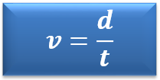](http://pccollege.fr/wp-content/uploads/2016/12/vitesse-moyenne.png)

Avec d : distance parcourue en m ; t : temps mis pour parcourir cette distance en s ; v : vitesse moyenne en m/s.

Exemple :

Un cycliste parcourt 12 km en 26 min.

Pour calculer sa vitesse moyenne, il faut tout d'abord convertir la distance en m :

d = 12 km = 12 000 m,

puis convertir le temps du parcours en secondes, soit :

t = 26 x 60 = 1560 s.

On calcule alors la vitesse moyenne du cycliste :

v = d/t = 12000 m / 1560 s = 7,7 m/s.

Remarque :

Il est possible d'utiliser d'autres combinaisons d'unités pour exprimer une vitesse. Par exemple, si le temps est en minutes et la distance en kilomètres alors la vitesse est en kilomètre par minute.

De plus, si on veut exprimer une vitesse en km/h à partir d'une vitesse exprimée en m/s, il suffit de multiplier la vitesse en m/s par 3,6.

Si on veut, au contraire, exprimer une vitesse en m/ s à partir d'une vitesse en km/h, il suffit de diviser la vitesse en km/h par 3,6.

[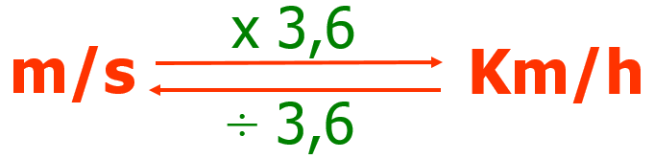](http://pccollege.fr/wp-content/uploads/2016/12/conversion-vitesse.png)

**EXERCICE III**

Calcule la vitesse moyenne d’un véhicule qui met 35 min pour aller de Bruxelles à Namur. Ces deux villes sont séparées de 65 km. Transforme la vitesse en km/h.

|  |
| --- |
| **REPONSES**  **…………………………………………………………………………………………………………………………………………………………………………………………………………………………………………………………………………………………………………………………………………………………………………………………………………………………………………………………………………………** |

**EXERCICE IV**

Quel sera le temps gagné, en minutes, si tu roules sur l’autoroute à 130 km/h au lieu de 120 km/h pour aller de Bruxelles à Arlon, villes distantes de 187 km.

|  |
| --- |
| **REPONSES**  **…………………………………………………………………………………………………………………………………………………………………………………………………………………………………………………………………………………………………………………………………………………………………………………………………………………………………………………………………………………** |

**EXERCICE V**

|  |  |
| --- | --- |
| Un train parcourt 540km à la vitesse constante de 75km.h entre sa ville de départ "A" et une autre ville "B". Il s’arrête 1h35 puis parcourt 132 km à 85km/h vers la ville "C".  a) Calculez le temps mis entre les deux première villes "A-B".  b) Calculez le temps mis dans sa deuxième tranche "B-C".  c) Calculez le temps total mis par le train pour relier la première ville "A" à la troisième "C" |  |

|  |
| --- |
| **REPONSES**  **……………………………………………………………………………………………………………………………………………………………………………………………………………………………………………………………………………………………………………………………………………………………………………………………………………………………………………………………………………………………..**  **……………………………………………………………………………………………………………………………………………………………………………………………………………………………………………………………………………………………..** |